Rotina produtiva na web: a convergência entre novas e as tradicionais formas de fazer jornalismo

Rutina productiva em la web: la convergência entre formas nuevas y tradicionales de hacer periodismo

Resumo
O estudo propõe a releitura de algumas das teorias do Jornalismo, como os estudos do Newsmaking, a teoria do Gatekeeping e a teoria Organizacional, considerando o fazer jornalístico para a internet. A pesquisa analisou a rotina produtiva de notícias do site "Política Dinâmica", de Teresina (PI), veículo especializado em cobertura dos temas políticos. A metodologia consistiu em pesquisa qualitativa do tipo investigação de campo, durante o período de um mês, com realização de observação simples e entrevistas semi-estruturadas. Teve como objetivo descrever a atuação dos repórteres da empresa jornalística e identificar as características dos textos da cobertura política produzida pelo site. O diagnóstico sugere uma pré-disposição na autonomia das tomadas de decisões sobre as pautas a serem desenvolvidas pelos repórteres, influenciando diretamente nos critérios de noticiabilidade adotados no site, porém concomitantes à linha editorial, confirmando o que diz a Teoria do Gatekeeping. Além disso, conforme os estudos do Newsmaking alguns elementos da rotina de trabalho dos repórteres interferem diretamente no funcionamento do site, como por exemplo, a rotina de trabalho do “Política Dinâmica” ser correlata ao funcionamento das casas legislativas, o que interfere tanto na atuação dos jornalistas, quanto nos “gates” utilizados pelos mesmos na produção de notícias.
Palavras-chave: Teorias do jornalismo; rotina produtiva; webjornalismo.

Resumen
El estudio propone la relectura de algunas de las teorías del Periodismo, como los estudios de Newsmaking, la teoría del Gatekeeping y la teoría de la Organización, considerando la actividad periodística por Internet. La investigación analizó la rutina de noticias productivas del sitio web "Politica Dinâmica", de Teresina (PI), un vehículo especializado en cubrir temas políticos. La metodología consistió en un tipo de investigación cualitativa de investigación de campo, durante un período de un mes, con observación simple y entrevistas semiestructuradas. Su objetivo era describir el desempeño de los periodistas e identificar las características de los textos de cobertura política producidos por el sitio. El diagnóstico sugiere una predisposición en la autonomía de la toma de decisiones sobre las pautas a ser desarrolladas por los reporteros, influyendo directamente en los criterios de noticias adoptados en el sitio, pero concomitantes con la línea editorial, confirmando lo que dice la Teoría de Gatekeeping. Además, según los estudios de Newsmaking, algunos elementos de la rutina de trabajo de los periodistas interfieren directamente con el funcionamiento del sitio, como la rutina de trabajo de "Política Dinámica" que se correlaciona con el funcionamiento de las cámaras legislativas, lo que interfiere con las acciones de periodistas, así como en "los gates" que usan para producir noticias.
Palabras clave: Teorías del periodismo; Rutina productiva; Periodismo web.

Introdução

O acesso dos cidadãos às informações sobre o que acontece na política é importantíssimo para o processo democrático. Dessa maneira, o leitor desenvolve uma percepção melhor das decisões tomadas por políticos que influenciam de maneira direta no presente e no futuro do país.
O clima de instabilidade política no Brasil se tornou evidente desde março de 2014, a partir das investigações de crimes de corrupção pela Operação Lava Jato da Polícia Federal. Entre os fatos decorrentes da crise política e potencializadoras dela, podemos citar que em 2016 o então presidente da Câmara dos Deputados, Eduardo Cunha, foi preso; e a presidenta do Brasil, Dilma Rousseff, sofreu um processo de impeachment. No início de 2017, o ministro Edson Fachin, relator da Lava Jato no Supremo Tribunal Federal (STF), determinou a abertura de inquérito contra 29 senadores, 42 deputados federais e nove ministros do governo do então presidente Michel Temer, e liberou uma lista com o nome de 108 pessoas que estavam sob investigação da Procuradoria-Geral da República, conhecida como a lista de Fachin.
Notícias como as citadas acima estão presentes em blogs e sites jornalísticos na internet, como o “Política Dinâmica”, objeto desta pesquisa. O veículo analisado possui sede em Teresina, capital do Piauí, região Nordeste do Brasil, se distingue entre os demais por produzir exclusivamente conteúdo especializado em política. A empresa conta com uma equipe formada por dois jornalistas, um fotojornalista e um estagiário, seus proprietários são os jornalistas Marcos Emanuel da Silva Melo e Viviane Menegazzo Feitosa.
O presente artigo descreve a atuação dos repórteres na produção do jornalismo político praticado pelo site “Política Dinâmica”, fazendo um paralelo entre as práticas tradicionais do fazer jornalístico e as novas ações da rotina de trabalho na redação de um portal de notícias.

Conceitos e teorias sobre a rotina jornalística

Os estudos da Communication Research, apesar de desenvolvidos tendo como objeto os jornais impressos são materiais teóricos importantes na compreensão da rotina produtiva nas empresas de jornalismo na internet, com as devidas adequações à realidade. Faz-se necessário; portanto, entender a essência destes pressupostos teóricos.
Em 1949, David Manning White empregou a palavra gatekeeper na comunicação social ao estudar o percurso do desenvolvimento da notícia buscando identificar os portões que geram mecanismos de seleção ou rejeição da informação. White realizou um estudo de caso com um jornalista, a quem chamou de “Mr. Gates”, a observação do trabalho desse jornalista permitiu a compreensão de como transcorre o processo de seleção das notícias. Shoemaker; Vos (2011, p.23) explica que a metáfora do gatekeeper ofereceu um modelo para analisar a seleção dos fatos que se tornam notícias, mas também ofereceu uma estrutura para compreender “[...] a forma como o conteúdo é modelado, estruturado, posicionado e cronometrado”.
A conclusão de White é que o processo de seleção é subjetivo e arbitrário; as decisões do jornalista eram altamente subjetivas e dependentes de juízos de valor baseados no "conjunto de experiências, atitudes e expectativas do gatekeeper". Assim, as notícias são explicadas como um produto das pessoas e das suas intenções (TRAQUINA, 2005, p.150). A principal crítica que este autor faz a teoria é que a mesma aborda uma explicação sobre a produção de notícias a um nível individual e quase psicológico, já que leva em consideração apenas o indivíduo que possui a função de selecionar informações que potencialmente se tornarão notícias.
Com o uso da internet como plataforma de produção e veiculação da informação jornalística, a metáfora do portão – “gate” teve sua aplicação reelaborada para compreensão dos processos de produção da notícia. Axel Bruns em sua obra Gatewatching: collaborative online news production (2005) aponta que a internet trouxe a iminência de publicar mais notícias, em uma velocidade cada vez mais ágil com filtros e critérios de escolha mais amplos, e em meio a este cenário, a figura do leitor/consumidor de notícias também se torna o de selecionador
Em resposta a esta exigência, surgem os cidadãos, através do jornalismo de cidadão que se tornaram eles próprios gatekeepers ao filtrarem e seleccionarem apenas a informação que pretendem, que acham interessante. Deste modo, na web passa a existir um grupo de pessoas que se tornam gatekeepers, que fazem o seu papel de porteiros, deixando passar aquilo que é passível de ser informação, de ser publicado e difundido, criando assim, desta forma os seus próprios critérios de noticiabilidade. (FERNANDES, 2011, p. 36).
Shoemaker; Vos (2011, p.181) defendem que a teoria do gatekeeping ainda é útil para a análise da comunicação no século XXI e que os pesquisadores devem aplicar novas metodologias de análises sobre os conteúdos veiculados na internet, que tem caráter de constante mudança. “Estudar a passagem desses itens pelos canais de fontes, mídia e leitores é um desafio para os métodos de pesquisa padrão atuais da análise de conteúdo”. (p.181).
Além da teoria de gatekeeper, que foca na subjetividade do jornalista, recorre-se neste estudo a teoria Organizacional, que coloca as relações hierárquicas na empresa e o fator econômico como responsáveis na tomada de decisões sobre a seleção de notícias e os estudos de Newsmaking, que estabelece os limites e circunstâncias da rotina produtiva nas redações.
Em 1955 Warren Breed publicou o primeiro estudo conceituando a Teoria Organizacional, em um artigo sobre o controle social das redações através da análise dos procedimentos de manutenção sobre a linha editorial e constatou que “a principal fonte de expectativas, orientações e valores profissionais não é o público, mas o grupo de referência constituído pelos colegas ou pelos superiores” (WOLF, 1999, p. 182).
Breed (1955, apud WOLF, 1999, p. 182) elenca seis motivos pelos quais os profissionais tomam decisões, incluindo a conformidade com a linha editorial da empresa: 1) submissão à autoridade institucional, e suas sanções, bem como 2) os sentimentos de dever e estima para com os superiores; 3) as aspirações à mobilidade profissional, evitando contrariar os interesses da autoridade institucional; 3) a ausência de fidelidade de grupos contrários à linha editorial da empresa; 5) teor agradável do trabalho; 6) o valor notícia de um fato; “todos esses factores entram em acção, incrementando a formação e a função do grupo de referência” (WOLF, 1999, p. 182-183).
Traquina (2005) reforça que o pensamento de Breed sobre a importância dos constrangimentos organizacionais sobre a atividade profissional do jornalista, considera que o jornalista se conforma mais com as normas editoriais da política editorial da organização do que com suas idiossincrasias. Dessa maneira, a Teoria Organizacional enfatiza o processo de integração organizacional através da cultura organizacional, e não de uma cultura profissional, sendo as notícias resultado dos processos dessa integração (Traquina, 2005).
Dentre estas teorizações sobre a seleção de fatos a serem transformados em notícias, os estudos de newsmaking se apresentam como mais completo, por trabalhar com elementos de conceitos de noticiabilidade e valores-notícia. Assim como as demais abordagens teóricas acerca da prática jornalística, os estudos de newsmaking consideram o cenário dos veículos impressos. No entanto, pesquisadores têm atualizado os conceitos considerando os atuais processos de produção noticiosa. Silva (2014, p.52) propõe um sistema baseado em três pilares para compreensão do processo de seleção das notícias, que inclui: a origem do fato (leva em conta os valores notícias já apontados nos estudos de newsmaking como proximidade, tragédia, conflito), o tratamento do fato (produção da notícia) e a visão dos fatos (fundamentos ético-epistemológicos).
Conforme explicam os estudos de newsmaking, o jornalista, ao se integrar a uma empresa, absorve os códigos intrínsecos, símbolos, estereótipos e rituais de convenção já existentes e praticados com naturalidade naquele ambiente. Essas convenções afetam o que deve ser noticiado, legitimam o processo produtivo e até mesmo salvaguardam a empresa de comunicação das críticas do público. (TRAQUINA, 2005).
A tecnologia digital viabilizou o surgimento de empresas de comunicação com novos formatos e alterou a organização do trabalho dos jornalistas. Entender quais as implicações para a rotina produtiva do jornalismo e atualizar os conceitos teóricos sobre esta prática é algo que inspirou este estudo e vem promovendo tantas outras interrogações no campo acadêmico da comunicação.

A prática jornalística pós internet

No âmbito do jornalismo na internet, com um espaço disponível para um número cada vez maior de conteúdo, a função do repórter, com a atribuição de um selecionador, ou seja, de um gatekeeper ganha uma nova dimensão. É possível que os filtros que antes eram utilizados nas produções noticiosas já não tenham mais a mesma utilidade ou sejam dispensáveis, podendo ser noticiado um número maior de acontecimentos. Não significa dizer que nas redações de jornalismo voltado para a internet não exista a figura do gatekeeper, pelo contrário, os filtros só mudaram seus valores.
Assim, entende-se que o papel do repórter enquanto “porteiro”, selecionando o que entra ou não no grupo de fatos noticiáveis, se tornou ainda mais relevante, mas ainda é necessário considerar outros fatores, como a organização da empresa jornalística, bem como sua linha editorial, como fala a Teoria Organizacional. Dessa maneira, quando se observa, empiricamente, alguns sites de notícias, percebemos o quão distintas são as abordagens acerca de um mesmo acontecimento. Isso se deve, muitas vezes, as linhas editoriais adotadas por estas empresas. Visto que, ao pensar em uma empresa de comunicação percebe-se que as notícias feitas por esta determinada empresa possuirão um determinado padrão, que se corresponderá com a linha editorial da mesma.
Já os estudos de Newsmaking aludem à rotina de trabalho das redações dos jornais impressos. Apesar disso, estes estudos também servem para demonstrar, que algumas práticas da rotina dos jornais impressos foram deslocadas para as redações de jornalismo na internet. Conte (2018, p.127) que as narrativas jornalísticas nas plataformas virtuais sofreram alterações estéticas importantes, além de possibilidades de conexão a partir da hipertextualidade. Outras novidades como as narrativas crossmídia, que significa o entrecruzamento de vários tipos de mídia como vídeo, texto e fotografia, por exemplo. (CONTE, 2018, p. 131).
Nas teorias expostas anteriormente, temos o exercício profissional jornalístico centrado na figura do repórter, onde ele é responsável por colher a informação e transformá-la em notícia. A contribuição da audiência nesse processo de construção de notícia é chamado de jornalismo participativo, como, por exemplo, a seção “carta ao leitor”, e ainda assim é uma contribuição moderada por um editor. Por outro lado os mecanismos existentes na internet permitem ao leitor navegar exatamente por aquilo que ele tem interesse de consumir, tornando assim a audiência em gatekeepers secundários.
Comparada a outros veículos de comunicação de massa, a internet oferece muito mais oportunidades de interação entre os membros da audiência e novos colaboradores, novos criadores e uns com os outros. Esse alto nível de interatividade transforma os membros da audiência em gatekeepers. Os leitores podem personalizar a página inicial do Google Notícias, solicitando mais ou menos de determinada categoria, além de poderem reordenar as categorias na página, atuando, assim, como seus próprios gatekeepers. (SHOEMAKER, 2011, p.19)
Segundo Bruns(2011) o jornalismo participativo se tornou mais frequente nos anos 2000 fora da esfera jornalística convencional, substituindo a prática de gatekeeping , pela prática do gatewatching:
Esta mudança foi fomentada por dois aspectos que se combinaram para substituir as práticas de gatekeeping por aquelas de gatewatching: a multiplicação contínua dos canais disponíveis para a publicação e divulgação das notícias, especialmente desde o surgimento do World Wide Web como uma mídia popular, e o desenvolvimento dos modelos colaborativos para a participação dos usuários e para a criação de conteúdo, que atualmente são frequentemente resumidos sob o rótulo de “Web 2.0” (BRUNS, 2011, p. 112).

Portanto temos a participação do público ativamente em blogs, em plataformas colaborativas de informação, em comentários sobre produtos jornalísticos em redes sociais e nos comentários de publicações jornalísticas no âmbito da internet. Assim, a Web 2.0 trouxe uma expectativa de notícias jornalísticas de construção mais democrática, ou seja, a produção não ficaria restrita ao repórter (gatekeeper) mas seria fruto de uma parceria com o público (gatewatching).

A rotina produtiva
Na cobertura política brasileira os temas mais recorrentes, segundo Lessa e Barbosa (2012), são: o dia-a-dia em Brasília, a corrupção, as eleições e temas relacionados à redemocratização do Brasil.
Levando em consideração o modus operandi dos jornalistas, as redações das empresas de jornalismo não sofreram mudanças radicais nas últimas décadas, é claro que o desenvolvimento do aparato tecnológico trouxe uma otimização da produção de notícias e uma eventual retirada de recursos humanos nas redações (Prado, 2011). A hierarquia funcional ainda persiste. Superficialmente temos: os repórteres, redatores e produtores diretamente comprometidos com a produção das matérias, supervisionados por um editor, que é submisso ao editor-chefe, elo entre a redação e o setor comercial, bem como os donos da empresa e/ou acionistas (Martins, 2005).
A rotina produtiva dentro de uma empresa de jornalismo inicia antes do jornalista chegar na redação. Diariamente ao chegar ao seu local de trabalho o jornalista encontra sua caixa de e-mail repleta de releases, recebe mensagens de texto no celular, atende telefonemas, participa de grupos de chat, e checa as redes sociais. São esses mecanismos que dão bom dia ao jornalista lhes presenteando com sugestões de pautas. Além disso, o jornalista deve acompanhar o que os outros veículos de comunicação também estão noticiando.
O jornalista acompanha diariamente as principais fontes de informação dos mais diversos setores, visando identificar se as informações transmitidas são passiveis de geração de notícia ou se possuem valor notícia que faça repercutir e/ou suitar, alguma notícia. (Sá, 2005)
A seleção do que vai ser noticiado geralmente passa pelo crivo do editor-chefe, dado o encaminhamento para o repórter, este entrará em contato com a fonte seja por telefone, e-mail, mensagem de texto, ou pessoalmente e construirá a notícia conforme as informações que ele possuir em mãos.
A redução do efetivo de recursos humanos nas redações vem contribuindo para a mudança na apuração das informações. A conversa olho no olho com a fonte, que em geral demanda mais tempo, em muitas situações é dispensada. O ritmo e a pressa de produção atual não podem suportar exclusivamente esse método, e os jornalistas usufruem de outras ferramentas como os telefones, chats, videoconferências, e-mails e o uso de redes sociais para manter o diálogo com as fontes e realizarem entrevistas.
Desse modo o jornalista possui (ou busca estabelecer) uma rede de contatos (e fontes) que lhes fornece sugestões de pauta. É interessante recordar que esse processo de escolha de pauta não se baseia apenas em fatos novos, ou situações aleatórias, e sim por critérios e valores-notícia que guiam a produção de notícias.
Além de tudo o que já foi citado anteriormente, na conjuntura atual, temos o internauta, que também interfere no processo de produção de notícias, pois ele pode interagir instantaneamente através de comentários sobre as notícias publicadas e enviar sugestões de pauta, em geral em caráter denunciante, estimulados cada vez mais por portais e sites de notícias (Prado, 2011).

Política Dinâmica
Diferente do impresso, a internet possibilita a publicação imediata da informação e sua constante atualização (quando necessária). Para Melo (informação verbal), o fascínio da internet encontra-se justamente nestas singularidades.
Disponível na internet desde do dia 23 de fevereiro de 2015, o site Política Dinâmica possui um leiaute intuitivo e de fácil manuseio. Tendo em vista que a arquitetura organizacional do objeto de estudo é relevante para a familiarização dos que por ventura tenham acesso a este trabalho pois possibilita o vislumbre da disposição dos recursos dispostos no site, nos parágrafo a seguir são descritos algumas características do site.
No seu leiaute (Figura 1) o site Política Dinâmica possui (de cima para baixo), no seu canto superior esquerdo, links para acesso de redes sociais em que é possível encontrar parte do conteúdo do site; um banner publicitário; uma barra com links que direcionam para páginas internas do site conforme seus títulos (Notícias - todas as notícias publicadas no site; Marcos Melo ; Lídia Brito da Silva; e Gustavo Almeida - direcionam ao leitor para as notícias publicadas pelos respectivos repórteres; Fotos - redireciona para Galeria de fotos; TV Dinâmica - redireciona para as videorreportagens produzidas pela redação; Contato - encaminha o leitor para uma página em que é possível o envio de mensagens para a redação).
O destaque do site não privilegia uma só notícia (manchete), mas sim as doze últimas notícias publicadas no site, pois na sua página inicial existe um espaço para uma foto com sobreposição de texto (título da notícia), em 12 espaços rotativos, o que permite ao leitor ler os títulos das notícias e clicar sobre elas para ser encaminhado ao texto correspondente.

Figura 1- Leiaute do site Política Dinâmica - Parte 1
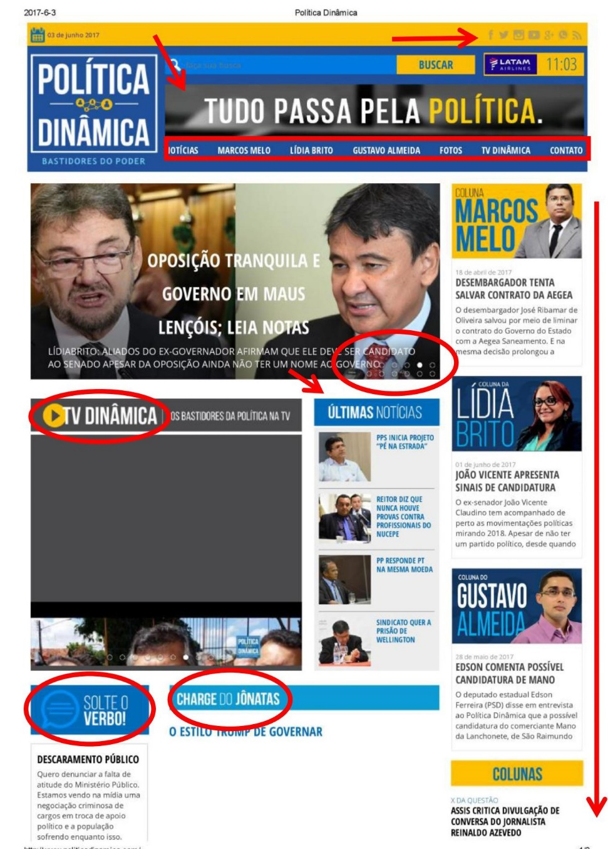
Fonte: http://www.politicadinamica.com. Acesso em: 3 jun. 2017. Captura de tela.
Na esquerda estão agrupadas as colunas: Marcos Melo, Lídia Brito, e Gustavo Almeida, onde são reunidos textos dos seus respectivos autores, conforme o nome da coluna, além da coluna X da Questão, onde são colocadas notícias da equipe, e notícias suitadas de outros veículos de comunicação.
Abaixo do painel de notícias rotativo existe uma pequena coluna (ranqueamento) intitulada Últimas Notícias. Nela, intuitivamente como sugere o nome, estão elencadas as últimas notícias adicionadas no site, no qual é possível clicar no título da notícia e ser redirecionado para a página em que contém o texto correspondente.
Figura 2 - Leiaute do site Política Dinâmica - Parte 2
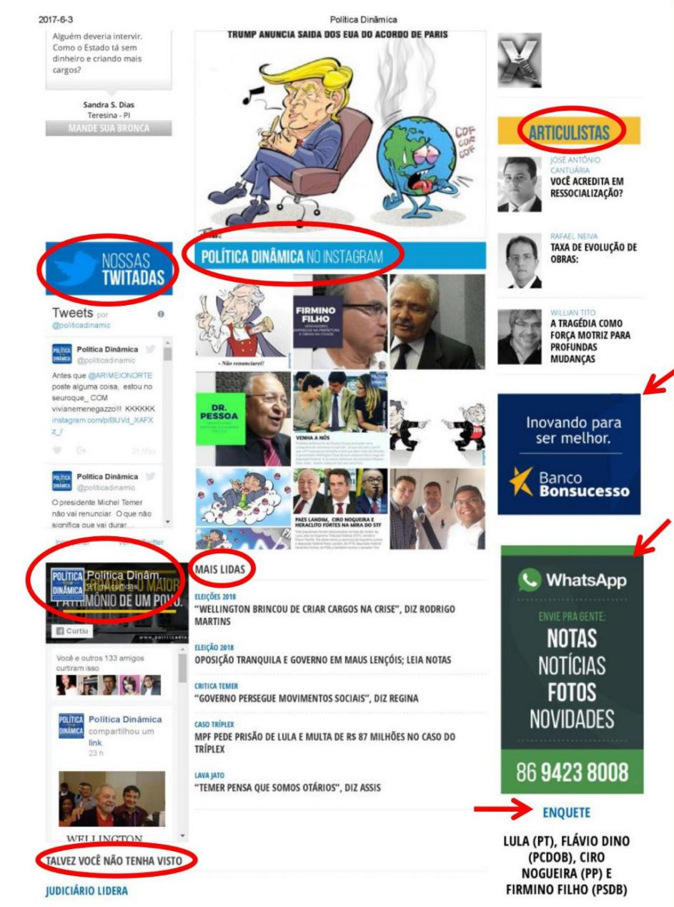
Fonte: http://www.politicadinamica.com. Acesso em: 3 jun. 2017. Captura de tela.
No TV Dinâmica estão dispostas as videorreportagens produzidas pela redação. O site também abriga um espaço para charges abastecido diariamente pelo chargista Jônatas Almeida. O Solte o Verbo é um espaço direcionado à participação do público: é nele que são publicadas as denúncias enviadas pelos internautas.
Ainda na coluna esquerda do site (Figura 2) estão integradas as redes sociais Twitter e Facebook do site Política Dinâmica. E ainda a lista com ranqueamento direcionando para Talvez Você Não Tenha Visto.
No eixo central são visíveis as últimas publicações na rede social Instagram do usuário Política Dinâmica. À direita observamos a coluna Articulistas, na qual encontramos textos de personalidades e estudiosos locais com análises sobre política. São artigos que não são publicados diariamente. Abaixo de Articulistas o leitor navega por mais um banner publicitário e um informativo imagético com um texto chamando o público a contribuir com sugestões de pauta (notas, notícias, fotos ou novidades). Em seguida, temos um espaço para enquete, não muito explorado pelos jornalistas (não existe uma preocupação em modificar periodicamente os questionamentos da enquete, por exemplo). E ao final da página inicial, o leitor pode visualizar as últimas fotos da galeria Foto Dinamismo.
A estrutura do site é intuitiva, o que permite fácil navegação pelo usuário. Apesar de ter um leiaute relativamente grande, é possível detectar empiricamente que alguns links dispostos em diferentes lugares na página inicial levam o leitor às mesmas páginas, como é o caso, por exemplo, da barra superior (Marcos Melo, Lídia Brito e Gustavo Almeida) e da coluna do lado direito do site (Marcos Melo, Lídia Brito e Gustavo Almeida), disseminando visualmente a ideia de que o site possui muitas seções, quando na verdade ele apenas dispõe de mecanismos que levam os usuários a percorrer diferentes caminhos para chegar a uma mesma informação (de um mesmo hipertexto).

Materiais e métodos
Para a realização desta pesquisa qualitativa do tipo investigação de campo, foram utilizadas as técnicas de observação simples e entrevistas semi-estruturadas, com o apoio de um caderno de campo.
O caderno de campo é uma técnica em que consiste anotar as observações diárias acerca da rotina vivenciada pelos jornalistas. Travancas (2008) defende o caderno de campo como um instrumento imprescindível para a pesquisa:
Este caderno terá um papel fundamental. Nele o pesquisador anotará as questões que o levaram a escolher aquele grupo e aquele tema, e as perguntas que tem em mente sobre o assunto. Assim, o caderno funcionará como um registro descritivo de tudo o que ele vir e presenciar, seja em uma aldeia de índios bororo, seja em uma redação de um grande jornal (TRAVACAS, 2008, p.101).
Em vista disso, o caderno de campo ou diário de campo foi indispensável durante o desenvolvimento desse trabalho, sendo as anotações realizadas no momento das observações. Anteriormente foi cogitado o uso do gravador de voz, porém o caderno de campo foi considerado menos invasivo. Ou seja, seu uso modifica e/ou inibe as ações do ambiente de trabalho relativamente menos que um gravador de voz.
As entrevistas simples de caráter semi-estruturado foram realizadas individualmente, com jornalistas Gustavo Almeida e Lídia Brito, e como o dono da empresa, Marcos Melo nos três últimos dias de observação externa, com o objetivo de complementar alguma informação não percebida durante a observação. .
A pesquisa deste trabalho foi realizada no período compreendido entre 3 de abril a 5 de maio de 2019, exceto finais de semana e feriados. A pesquisadora acompanhou de perto a rotina de produção de notícias na sede do site Política Dinâmica. Levando em consideração a rotina de trabalho do site, em que os repórteres iniciam sua rotina às 8h, a observação tinha início um pouco antes (às 7h40) onde era observado a chegada dos repórteres e seus primeiros momentos durante o dia, como por exemplo: antes da reunião de pauta (que acontecia quase diariamente), os repórteres buscavam se informar por outros meios de comunicação (impressos, sites nacionais, páginas em redes sociais de personalidades, rádios). Nas duas primeiras semanas a observação ficou restrita ao ambiente de redação, nas semanas seguintes a observação foi realizada, junto aos repórteres em suas pautas externas que geralmente aconteciam na da Câmara Municipal de Teresina e Assembleia Legislativa do Piauí, bem como a outros eventos na prefeitura e na sede do Governo do Estado, onde foi possível observar mais de perto o relacionamento entre repórteres e suas fontes.
É importante destacar que o expediente normalmente na sede do Política Dinâmica se dá de segunda a sexta-feira, e durante os finais de semana e feriados, os jornalistas se revezaram em plantões, na modalidade home office, o que não foi possível observar de perto.
O período de pesquisa in loco foi escolhido por representar um período típico de produção, onde não haveria influência das férias parlamentares, mas também daria um vislumbre sobre a rotina dos jornalistas enquanto feriados (já que câmara e assembleia ficam com atividades suspensas).

Resultados e discussões
Os resultados principais desta pesquisa dizem respeito à atuação do repórter no processo de construção da notícia, iniciando pela definição das pautas e escolha das fontes, temas de que tratam as teorias de Gatekeeper e Newsmaking.
As reuniões de pauta, realizadas diariamente, se mostraram ótimos termômetros para entender o nível de poder dos repórters na escolha dos fatos e assuntos a serem reportados. Em muitas situações os jornalistas apenas relatam em que matérias estão trabalhando, como uma maneira de deixar a direção do site ciente das matérias que serão veiculadas, ou seja, no momento da reunião de pauta, eles já informam os temas dos quais estão trabalhando.
Algumas pautas, que são desenvolvidas pela equipe de reportagem do site, são frutos de release e curiosamente servem para repercutir o assunto tratado nele, mas com outra abordagem. Os repórteres também buscam meios de publicar mais informações, além do que está no release. Geralmente, os jornalistas entram em contato por meio de telefonemas, e-mail e pela rede social WhatsApp com as assessorias para conseguir um maior número de informações complementares possível. Em outras ocasiões, buscam as pessoas diretamente envolvidas no release a fim de ter um posicionamento oficial sobre o tema abordado, o que credibiliza a notícia. Infelizmente, constatou-se o uso de release na íntegra, apesar de ser em pequena quantidade.
Existe certa preferência pelas notícias que envolvam os bastidores da política, que é inclusive o slogan do site , e situa a proposta da sua linha editorial. O que não significa que sejam apenas notícias relacionada à bastidores.
Aos repórteres é dada a liberdade de escolha de suas pautas, porém é exigido que seja cumprida uma única regra: se certificar de ter provas suficientes do que irá publicar, em concordância a Teoria do Gatekeeping apontada por Wolf (1999). Normalmente as pautas discutidas e propostas durante a reunião são cumpridas. Vale salientar aqui que o site não trabalha com metas. Apesar disso, é possível perceber que as publicações diárias giram em torno de 7,8 notícias/dia. Além do mais, os repórteres devem seguir à risca a regra básica de gravar todas as entrevistas realizadas e mantê-las em um arquivo, seja em um computador, seja na nuvem na internet.
O que não foi observado, ou melhor, identificado durante a pesquisa, foi a interferência da audiência na elaboração das pautas. Não são comuns e-mails com sugestões de leitores, mas na rede social da empresa surgiam questionamentos, e por vezes comentários contrários ao que era publicado, que não eram levados em consideração durante as reuniões de pauta, para possíveis suítes. Ou seja, sua potencial participação como fonte de informação não é relevante.
Terminada a reunião de pauta, os repórteres, juntamente com o fotojornalista Jailson Soares vão a campo. Os destinos de rotina são a Câmara Municipal de Teresina e a Assembleia Legislativa do Estado do Piauí. Em algumas situações os repórteres seguem para estes lugares sem uma pauta específica. Nestas ocasiões as pautas são geradas a partir do que foi discutido nas sessões da Câmara e/ou da Assembleia Legislativa.
É importante destacar aqui a relação da rotina de trabalho dos repórteres em concordância com os Estudos do Newsmaking, em que é possível perceber que a organização da rotina de trabalho do site possibilita determinar o que vai ser ou não notícia, tendo em vista o horário de trabalho do jornalista, bem como os ambientes de rotina que eles visitam rotineiramente (CMT e ALEPI).
Assim, temos uma relação que está ligada ao funcionamento da agenda das casas legislativas em Teresina e do governo do estado, podendo até mesmo serem excluídos da pauta do site, acontecimentos que não estejam diretamente relacionadas a esses ambientes e/ou em um horário diferente do horário de trabalho da empresa, influenciando a rotina de trabalho dos repórteres e do produto a ser apresentado ao consumidor de notícias.
Ou seja, temos aqui o horário de funcionamento do site em conformidade com as atividades políticas, no período matutino. Nem sempre todos os repórteres realizam pautas externas, por isso, em muitas situações pelo menos um repórter fica na redação com a designação de publicar algum material que possa ser enviado pelos demais.
Observar a postura do jornalista perante a empresa de comunicação quando se investiga a produção de notícias é indispensável, visto que a Teoria Organizacional versa justamente sobre a influência da linha editorial da empresa sob seus empregados.
No caso deste trabalho, o que se observou quanto à influência da linha editorial da empresa foi a prática da produção de notícias ditas do meio. São as matérias que envolvem os políticos e interessam majoritariamente a eles. Assim, em conformidade com os estudos de newsmaking, temos repórteres preocupados em fazer conteúdo que desperte o interesse do seu nicho, com base na linha editorial da empresa.
Já quanto aos hábitos ou modus operandi, a empresa não impõe práticas diárias de produção e ideologia homogeneizadas aos seus repórteres, não interferindo no estilo de escrita e proporcionando a liberdade de escolha de pautas e a abordagem que será adotada. Isso reforça a aplicabilidade da Teoria do Gatekeeping, já que constatou-se o poder de decisão, pelos repórteres, sobre o que deverá ser, ou não, notícia. Outro aspecto que deve ser considerado neste trabalho é a possibilidade que a internet dispõe de publicar uma quantidade ilimitada de conteúdo, reavaliando os filtros de um gatekeeper, que em se tratando de jornal impresso, os filtros eram bem mais exclusivos, devido a limitação do espaço disponível para a divulgação da informação.
A partir das observações de campo, infere-se a perspectiva de que tanto os estudos de newsmaking, quanto a teoria de gatekepeer, apesar de elaboradas considerando os jornais impressos, são passíveis de serem utilizadas para analisar e interpretar as rotinas produtivas das empresas jornalísticas online, como os sites de notícias, feitas as necessárias ressalvas e ajustes. É sabido e identificado neste estudo as nuances e mudanças na rotina dos jornalistas, principalmente em relação ao tempo de produção e publicação dos conteúdos, mas os processo de definição de pautas e construção da notícias como escolhas das fontes e redação dos textos ainda perpassam situações similares de rotina de trabalho nas empresas de jornalismo relatadas pelos estudos em questão, ou pelas “velhas” teorias, como denominadas neste artigo, mas que, embora antigas, permanecem atuais e jovens considerando as práticas jornalísticas.

Considerações finais
Conforme os estudos de Newsmaking, a organização da rotina de trabalho dos repórteres é concomitante ao período de funcionamento das casas legislativas e os locais onde os repórteres realizam as coberturas, bem como o tamanho da equipe de profissionais da empresa, influenciam os critérios de noticiabilidade utilizados pelos jornalistas.
Por outro lado, há repórteres que detêm certa autonomia na decisão de pautas, com critérios subjetivos, reforçando a Teoria do Gatekeeper. Assim, temos o jornalista político como um agente político, pois ele pode dar visibilidade ou tirar a visibilidade sobre um determinado acontecimento, em favorecimento ou não de um indivíduo ou um conjunto de empresas. Essas escolhas se baseiam muitas vezes em critérios de noticiabilidade adotados pela empresa para qual o jornalista trabalha. Porém, não implica dizer que o jornalista não insira suas idiossincrasias nesse processo.
É importante destacar que o advento da internet trouxe mudanças no fazer jornalístico, possibilitando, inclusive, a viabilidade dos sites como novos veículos de comunicação, modificando também a forma como o jornalista interage com suas fontes, além da mudança na forma de recepção do conteúdo por parte do internauta, que tem a possibilidade de interagir com o produtor de notícias, por exemplo, através de um feedback mais rápido, do que em outros veículos. Infelizmente, o site Política Dinâmica ainda é trabalhado como uma plataforma análoga ao jornalismo impresso, em que o simples uso dos hiperlinks internos ainda é mal explorado e a participação do internauta no âmbito de sugestões de pautas é tímida.E em se tratando de recursos imagéticos, o site trabalha apenas com fotografias, não foi observado em nenhum momento um o uso de infográficos, por exemplo.
É importante destacar, também, que o jornalismo político feito pelo site Política Dinâmica, é realizado por jornalistas graduados, que não possuem uma pós-graduação na área, mas são profissionais preocupados em aprender mais e demonstraram interesse em buscar qualificação para transmitir informações com mais confiança. Para eles, atuar em uma plataforma dita ainda como recente, que é a internet, é um desafio. Em alguns dias, a repercussão do conteúdo publicado pode ser grande; em outros, pode não causar tanto alvoroço. No entanto, o compartilhamento dos links na web tem feito as informações publicadas pelo site chegar, em segundos, às pessoa na zona rural de Teresina ou no sul do Piauí, geograficamente longe, mas próximas virtualmente.

Referências
BRUNS, Axel. Gatekeeping, gatewatching, realimentação em tempo ral: novos desafios para o jornalismo. In: Brazilian Journalism Research. Vol 7, nº 2, 2011, pp.119-140.
CONTE, Mariana Guedes. Temas em jornalismo digital: histórico e perspectivas. Curitiba: Intersaberes, 2018.
EPSTEIN, Isaac. Ciência, poder e comunicação. In: DUARTE, Jorge; BARROS, Antônio (Orgs.). Métodos e Técnicas de Pesquisas em Comunicação. 2ª ed. São Paulo: Atlas, 2008, pp. 125-144.
FERNANDES, Bruno Rafael Duarte. A teoria clássica do gatekeeper e do newsmaking na rádio: o caso da RDP. Dissertação (Mestrado em Jornalismo) - Universidade da Beira Interior - Artes e Letras 2011 p124. Covilhã - Portugal. disponível em <https://ubibliorum.ubi.pt/bitstream/10400.6/1311/1/Tese_Bruno_Fernandes.pdf>.
LESSA, Marcos; BARBOSA, Felipe. Jornalismo Político. In: PENA, Felipe. (Org.).100 perguntas sobre jornalismo. Rio de Janeiro: LTC, 2012, pp. 59-69.
SÁ, Roelof. Bastidores da notícia. In: ALCÂNTARA, Norma; CHAPARRO, Manuel Carlos. (Orgs.) Imprensa na Berlinda. A fonte pergunta. 1ed. São Paulo: Celebris, 2005. pp.199-248.
SHOEMAKER, Pamela J. Teoria do gatekeeping: construção e seleção da notícia. Porto Alegre: Penso, 2011.
SILVA, Gislene. Para pensar critérios de noticiabilidade. In: SILVA, Gislene; SILVA, Marcos Paulo da; FERNANDES, Mario Luiz. (Orgs). Critérios de noticiabilidade - problemas conceituais e aplicações. Florianópolis: Insular, 2014.
TRAQUINA, Nelson. Teorias do Jornalismo, porque as notícias são como são. Vol I. Florianópolis: Insular, 2005.
TRAVANCAS, Isabel. Fazendo etnografia no mundo da comunicação. In: DUARTE, Jorge; BARROS, Antônio (Orgs.). Métodos e Técnicas de Pesquisas em Comunicação. 2ª ed. São Paulo: Atlas, 2008, pp.98-123.
WOLF, Mauro. Teorias da Comunicação Mass Media: contextos e paradigmas. Novas tendências. Efeitos a longo prazo. O newsmaking. 5ª ed. Lisboa: Editorial Presença, 1999.

Surgiu ainda na década de 1950, que tinha como objeto de estudo os produtores de notícias. Tais estudos são essencialmente sociológicos e utilizam como metodologia observação e entrevistas.
MELO, Marcos. Entrevista concedida à Indira Ilana Vanderlei do Vale. Teresina, maio de 2017
Literalmente traduzido como “escritório em casa”, essa modalidade permite, no caso aos repórteres, desenvolver as suas atividades profissionais em casa.

